Хореография в детском саду – это одно из любимейших детских занятий. Малыши настолько переполнены жизненной энергией, что абсолютно не могут усидеть на месте и, безусловно, всем видам деятельности предпочитают ту, где нужно двигаться. Поэтому музыкально – ритмическое занятие, которое проходит под веселую музыку, кажется малышам заманчивым и привлекательным.
Хореография в детском саду имеет довольно обширную программу – ребятишек обучают общеразвивающим движениям. Здесь закладываются азы, и если у ребенка есть наклонность к танцам, обычно это видно уже на начальном этапе. Разумеется, дополнительное образование в области хореографии в детском саду не ставит целью превратить детишек в профессиональных танцоров и балерин, – программа предполагает только обучить детей базовым движениям, объяснить понятия танцевальных позиций и познакомить с танцевальным искусством. Именно поэтому хореография в саду не может полностью заместить посещение дополнительных курсов танцев, если Ваш ребенок действительно тянется к освоению этого умения. К тому же, детсадовские занятия ни к чему не обязывают и не являются путем к развитию в сфере танцев. Только если Вы отдадите ребенка в специализированный кружок хореографии и танцев для детей, Ваш сын или дочь смогут действительно отточить какие-либо умения.
Если же Ваш ребенок с малых лет посещает хореографию и не теряет интереса на протяжении нескольких лет, вероятно, в Вашей семье растет действительно талантливый танцор, и нужно поддерживать и поощрять его развитие!
Воспитание детей искусством хореографии способствует творческой реализации потребностей малышей в двигательной активности. Однако кроме банального удовлетворения этой потребности, существует немало и других плюсов:
- развивается чувство ритма, темпа;
- ребенок становится физически сильнее и выносливее;
- неуклюжих детей среди тех, кто занимается танцами, практически не бывает, так как отрабатывается ловкость и координация движений;
- закаляется сила воли;
- развивается умение преодолевать трудности;
- возникает умение работать на результат;
- укрепляется костная система и мускулатура;
- стимулируется развитие памяти, так как она нужна для воспроизведения последовательности танцевальных движений;
- ребенок обучается внимательному восприятию;
- танец – занятие творческое, поэтому мышление и воображение ребенка также развиваются;
- двигательная активность укрепляет иммунитет, и ребенок растет более здоровым, чем его сверстники;
- развивается первичный художественный вкус;
- развивается моторика рук, что способствует более чёткому рисованию и раннему освоению письма;
- формируется красивая осанка и красивая осанка;
- у ребенка появляются красивые и точные жесты и телодвижения;
- стеснительные дети обретают уверенность в себе.

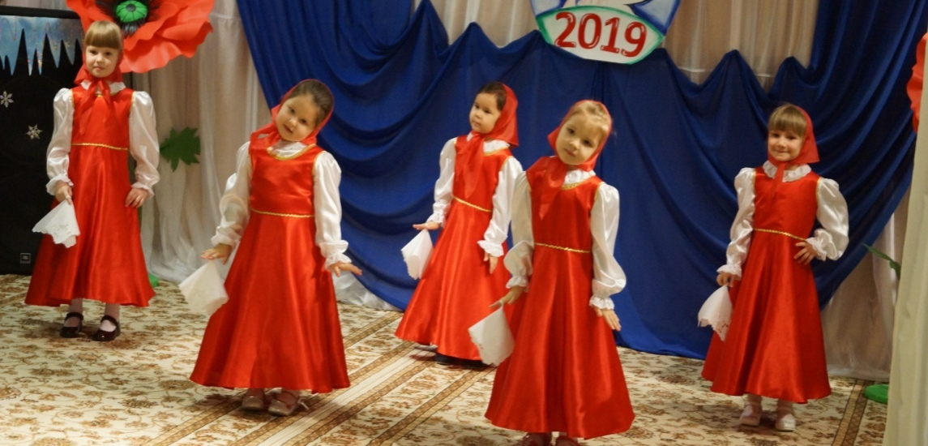
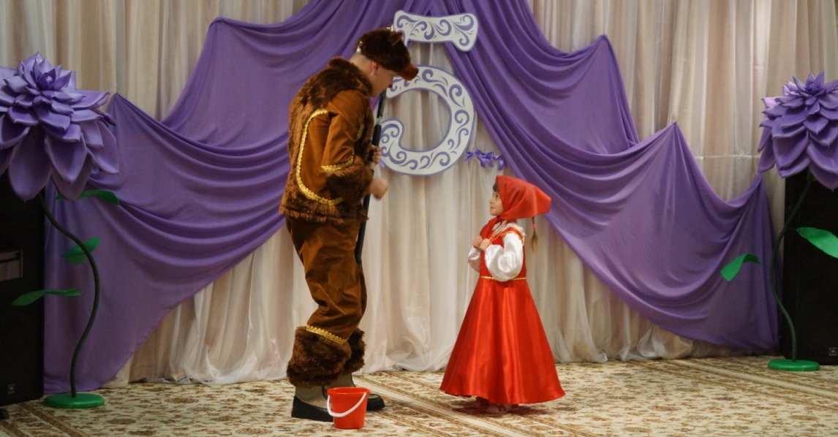
Муниципальное бюджетное дошкольное образовательное учреждение детский сад «Радуга»

Памятка
«Актуальность и польза занятий хореографией в ДОУ»
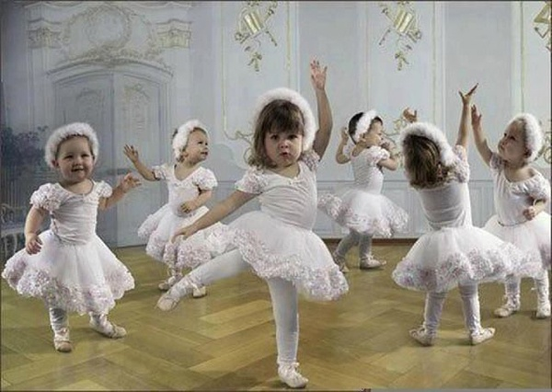
Педагог дополнительного образования:
Шляховая Н.С.

п. Тазовский

